**Урок №9**

**Тема : Прийоми стругання деревини. Основний ручний інструмент.**

**Мета :**

**1) Навчальна** – сформувати в учнів знання про стругання деревини та основний ручний інструмент який при цьому використовується.

**2) Виховна** – виховувати в учнів культуру праці та бережливе ставлення до технічного обладнання; удосконалювати трудове виховання школярів;

**3) Профорієнтаційна** – формувати в учнів стійкі професійні інтереси та продовжити ознайомлення учнів із професією столяра;

**4) Розвиваюча** – розвивати у школярів спеціальні здібності і технічне мислення, вміння аналізувати.

**Дидактичні засоби**: Плакати: " Інструмент для ручного стругання деревини”, "Основні характеристики стругів”.

**Обладнання, інструменти та матеріали:**ручний інструмент для стругання деревини.

**Хід і зміст заняття.**

**I.                 Організаційний момент**

1)    Введення учнів в майстерню після дзвоника в спецодязі;

2)   Перевірка присутності учнів за журналом;

3)    Перевірка підготовленості учнів до заняття (зошит, підручник, креслярські прилади);

4)    Призначення чергових за графіком;

5)    Організація робочих місць.

**II.               Повторення раніше вивченого матеріалу**

Контрольні запитання:

v За допомогою чого здійснюють контроль якості пиляння ?

v Які ви знаєте види пилок?

v Що називається пластю?

v Що називається кромкою?

**III.           Вивчення нового матеріалу**

1) Повідомлення нової теми (усно).

1)    Техніко-технологічні відомості з розкриттям їх суті:

***Прийоми стругання.***

Від того, наскільки виступає лезо залізка над поверхнею підошви, залежить товщина стружки, яка знімається під час стругання. Для грубого, чор­нового стругання лезо встановлюють на 1-3 мм, для чистового — на 0,1-0,3 мм. Для учнів виліт залізка при чорновому струганні в межах 0,5-1,5 мм. Визначають виліт поглядом вздовж підошви перевернутого рубанка.

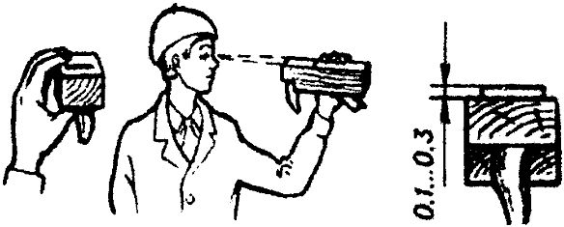

Налаштування рубанка з дерев'яною колодкою складна але важлива операція. Рубанок беруть у ліву руку, пальцями утримують клин та залізко. Різкими ударами киянки по п'ятці рубанка розклинюють залізко. Коли залізко почне вільно рухатися, киянкою підбивають знизу по залізку для збільшення вильоту залізка.

Для зменшення вильоту вдаряють злегка по п'ятці рубанка. При перекосі залізка, його підправляють киянкою. В результаті над підошвою має виступати тонка рівномірна стрічка загостреної частини залізка.

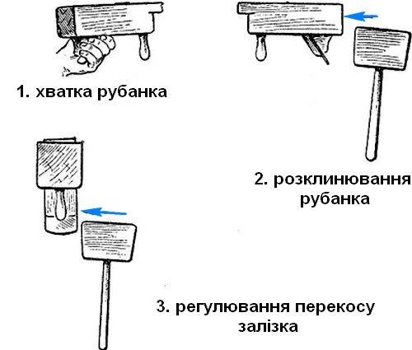

Для фіксації залізка вдаряють киянкою по клину.

Рубанки з металевою колодкою регулювати значно простіше. Відпускають фіксуючий гвинт, регулювальними гвинтами підтягують або виштовхують залізко.  Закріплюють фіксуючим гвинтом.

 Брусок або дошку перед струганням очищають від бруду, пилу і перевіря­ють, чи немає в них цвяхів або інших металевих предметів, після чого їх закріплюють на кришці верстака за допомогою кілочків. Висота кілочків повинна бути не більша за половину товщини заго­товки. Перед струганням треба обрати правильну робочу позу: стояти біля верстака впівоберта, ліву ногу поставити вздовж верстака трохи вперед, а праву так, щоб кут між ступнями був у межах 65-70°.

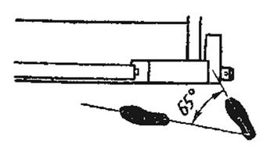

Рубанок беруть лівою рукою за ріжок, а правою охоплюють верхню частину задньо­го торця колодки так, щоб долоня впи­ралася в торець, не торкаючись до залізка, і почи­нають стругати. При струганні треба з натиском пересувати рубанок поверхнею заготовки, перено­сячи вагу тіла з правої ноги на ліву. Рухи повинні бути плавними, але швидкими й на повний розмах.

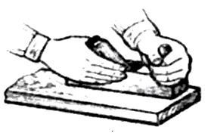

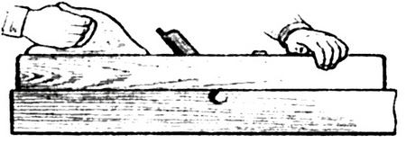

 Слід пам'ятати, що при струганні на початку і наприкінці руху інструмента тиск обох рук неоднако­вий. На початку руху слід сильніше натискати на рубанок лівою рукою, а правою штовхати колодку вперед. Наприкінці штовхає вперед ліва рука, а права в цей час притискає колодку донизу. Тільки при цій умові вистругана поверхня буде рівною. При русі назад треба трохи піднімати п'яту колодки.

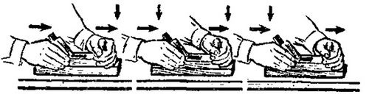

Буває, що на одній дошці, особливо при наявності сучків, волокна йдуть у різних напрямах. Таку дошку треба стругати частинами: від кінців до середини або від середини до кінців. Якщо дере­вина м'яка, то залізко випускають більше, якщо тверда, — менше.

Щоб утворилась рівна і чиста поверхня, треба намагатися стругати так, щоб інструмент знімав тонку суцільну стружку по всій довжині заготовки. Контроль якості оброблювальної поверхні при струганні можна перевірити на просвіт за допомогою звичайної лінійки, або столярного кутника.

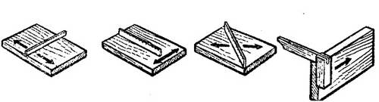

**IV.**Закріплення нового матеріалу

1)   Питання для закріплення нового матеріалу:

Форма закріплення нового матеріалу - фронтальна

v Що таке стругання?

v Які ви знаєте інструменти для ручного стругання деревини?

v Яка будова рубанка?

v Який основний елемент в ньому?

**V.               Самостійна робота учнів і інструктаж вчителя**

А. Самостійна робота учнів.

1.Зміст роботи учнів:

Учні починають виконувати практичну роботу.

2.Форма організації праці групова.

Б. Інструктаж вчителя.

1) Форма проведення – фронтальна;

2) Зміст цільових обходів робочих місць учнів;

1-й обхід: перевірка правильності організації робочого місця ;

2-й обхід: перевірка правильності виконання трудових прийомів, рухів і якості виробів;

3-й обхід: перевірка правильності проведення самоконтролю;

4-й обхід: перевірка правильності дотримання технічних умов;

Постійна перевірка виконання учнями правил безпеки праці, виробничої санітарії;

3) Прийняття і оцінка робіт.

**VI.           Заключний інструктаж**

1)     Підведення підсумків практичної роботи;

2)     Аналіз найхарактерніших помилок і недоліків в роботі учнів;

**VII.       Прибирання робочих місць і приміщення майстерні черговими**

Кожний учень починає прибирати своє робоче місце за 10 хвилин до закінчення заняття. В цей же час починають прибирання майстерні чергові.